http://www.attilon.fr/wp-content/themes/glanum/images/AB.png

**LE DOMAINE**

Le domaine Attilon tire son nom du fait que le Rhône, autrefois, créait des îles et des îlons. Le domaine est sur l’un d’eux. En bordure du Rhône, il se situe dans le Parc Naturel Régional de la Camargue. Le vignoble est dispersé au milieu de bois de chênes remarquables ce qui est très original pour le Pays d’Arles. Cette biodiversité extraordinaire liée à des sols argilo-calcaires offre des vins de caractère.

Renaud et Odile de Roux acquièrent le domaine en 1968 à Jacques de Bourbon-Busset, académicien. Ils conduisent les vignes en agriculture biologique depuis 1983. Leur fils Brice a pris leur suite en 2014. En 2022, Brice s’associe avec Edouard de Portalon. Ensemble, ils s’emploient à faire rayonner le domaine.

**LA GAMME**

La gamme Allusion propose des vins de cépage.

La vinification en cuve inox couplée aux caractéristiques du sauvignon donne un vin blanc avec une belle fraîcheur, des notes variétales et une belle minéralité.

**DÉGUSTATION**

Très belle expression de fraîcheur qui fait allusion aux agrumes et aux fleurs blanches.

Finale tonique et désaltérante.

**VINIFICATION**

Récolte de nuit  
Pressurage direct à froid  
Elevage en cuve inox

**SERVICE**

8-9 °C

**TERROIR**

Sablo-argilo-calcaire

**CÉPAGES**

Colombard 62%

Sauvignon 38%

**SPÉCIFICATIONS**

Degré d’alcool : 12.5 % vol

Vin blanc Sec (sucres 0 g/L)

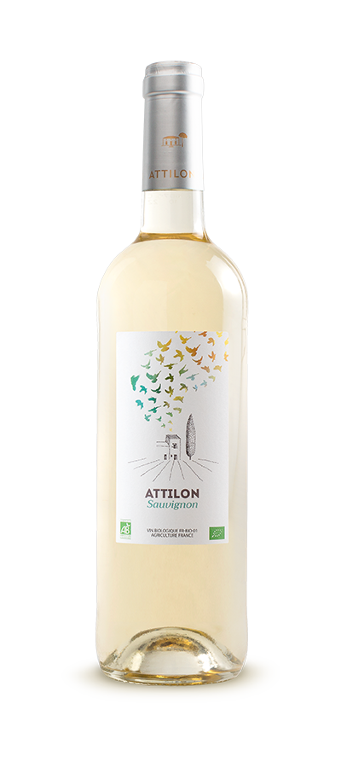

changer visuel

**ALLUSION - Blanc**

IGP Méditerranée, Blanc 2024